|  |  |  |
| --- | --- | --- |
|  |  | **Домашнє завдання № 11**  **з дисципліни “ Математичні методи оптимізації ”**  **студента групи КВ-64М**  **Подольського Сергія Валентиновича**      2011**.**  12 **.**  13  **(*рік*) (*місяць*) (*число*)** |

**Варіант № 1**

Розв’язати гру, задану за варіантом, шляхом зведення її до задачі лінійного програмування.

Примітка: з отриманої пари двоїстих задач розв’язати одну задачу, а розв’язок другої отримати, виходячи з розв’язку прямої задачі.

$$A=\left(\begin{matrix}2 & -9 & 4 & 11 \\ 4 & 13 & 3 & 17 \\ 17 & 5 & 14 & 15 \\ 19 & -5 & 21 & 29\end{matrix}\right)$$

Третій та останній рядки домінують над першим, тому викреслимо перший рядок.

$$A=\left(\begin{matrix}4 & 13 & 3 & 17 \\ 17 & 5 & 14 & 15 \\ 19 & -5 & 21 & 29\end{matrix}\right)$$

Другий та третій стовпці домінують над останнім, тому викреслимо останній стовпець:

$$A=\left(\begin{matrix}4 & 13 & 3 \\ 17 & 5 & 14 \\ 19 & -5 & 21\end{matrix}\right)$$

Додамо до елементів матриці число $b=6$, отримаємо

$$A=\left(\begin{matrix}10 & 19 & 9 \\ 23 & 11 & 20 \\ 25 & 1 & 27\end{matrix}\right)$$

Пряма задача:

$$\min{f\left(\overline{x}\right)}=x_{1}+x_{2}+x_{3}$$

$$\left\{\begin{aligned}10x_{1}+23x_{2}+25x_{3}≥1 \\ 19x_{1}+11x_{2}+x_{3}≥1 \\ 9x_{1}+20x_{2}+27x_{3}≥1 \\ x_{j}≥0, j=\overline{1…3}\end{aligned}\right.$$

Двоїста задача:

$$\max{g\left(\overline{y}\right)}=y_{1}+y_{2}+y_{3}$$

$$\left\{\begin{aligned}10y_{1}+19y_{2}+9y_{3}≤1 \\ 23y_{1}+11y_{2}+20y_{3}≤1 \\ 25y_{1}+y_{2}+27y_{3}≤1 \\ y_{i}≥0, i=\overline{1…3}\end{aligned}\right.$$

Розв’яжемо двоїсту задачу.

Введемо балансові змінні:

$$\left\{\begin{aligned}10y_{1}+19y_{2}+9y_{3}+y_{4}=1 \\ 23y_{1}+11y_{2}+20y_{3}+y_{5}=1 \\ 25y_{1}+y_{2}+27y_{3}+y_{6}=1 \\ y_{i}≥0, i=\overline{1…3}\end{aligned}\right.$$

Приведемо функцію та обмеження до вигляду:

$$\max{g\left(\overline{y}\right)}=\min\left(-g\left(\overline{y}\right)\right)=0-\left(y_{1}+y_{2}+y_{3}\right)$$

$$\left\{\begin{aligned}y_{4}=1-\left(10y_{1}+19y_{2}+9y_{3}\right) \\ y_{5}=1-\left(23y_{1}+11y_{2}+20y_{3}\right) \\ y_{6}=1-\left(25y_{1}+y_{2}+27y_{3}\right) \\ y_{i}≥0, i=\overline{1…3}\end{aligned}\right.$$

|  |  |  |  |  |
| --- | --- | --- | --- | --- |
| Базисні змінні | Вільні члени | $$y_{1}$$ | $$y_{2}$$ | $$y_{3}$$ |
| $$y_{4}$$ | 1 $$\frac{2}{3}$$ | 10 $$\frac{5}{3}$$ | 19 $$\frac{56}{3}$$ | 9 $$-\frac{1}{3}$$ |
| $$y_{5}$$ | 1 $$\frac{7}{27}$$ | 23 $$\frac{121}{27}$$ | 11 $$\frac{277}{27}$$ | 20 $$-\frac{20}{27}$$ |
| $$y_{6}$$ | **1 $$\frac{1}{27}$$** | **25 $$\frac{25}{27}$$** | **1 $$\frac{1}{27}$$** | **27 $$\frac{1}{27}$$** |
| $$g$$ | 0 $$-\frac{1}{27}$$ | 1 $$\frac{2}{27}$$ | 1 $$\frac{26}{27}$$ | 1 |

|  |  |  |  |  |
| --- | --- | --- | --- | --- |
| Базисні змінні | Вільні члени |  |  |  |
|  |  |  |  |  |
|  |  |  |  |  |
|  |  |  |  |  |
|  |  |  |  |  |

|  |  |  |  |  |
| --- | --- | --- | --- | --- |
| Базисні змінні | Вільні члени | $$y_{1}$$ | $$y_{5}$$ | $$y_{6}$$ |
| $$y_{4}$$ | $$\frac{54}{277}$$ | $$-\frac{1797}{277}$$ | $$-\frac{504}{277}$$ | $$\frac{281}{277}$$ $$\frac{277}{281}$$ |
| $$y_{2}$$ | $$\frac{7}{277}$$ $$\frac{11}{281}$$ | $$\frac{121}{277}$$ | $$\frac{27}{277}$$ | $$-\frac{20}{277}$$ $$\frac{20}{281}$$ |
| $$y_{3}$$ | $$\frac{10}{277}$$ $$\frac{8}{281}$$ | $$\frac{252}{277}$$ | $$-\frac{1}{277}$$ | $$\frac{11}{277}$$ $$-\frac{11}{281}$$ |
| $$g$$ | $$-\frac{17}{277}$$ $$-\frac{19}{281}$$ | $$-\frac{96}{277}$$ $$-\frac{39}{281}$$ | $$-\frac{26}{277}$$ $$-\frac{10}{281}$$ | $$\frac{9}{277}$$ $$-\frac{9}{281}$$ |

$$\min\left(-g\left(\overline{y}\right)\right)=\min{f\left(\overline{x}\right)}=\frac{19}{281}$$

$$y_{1}^{*}=0, y_{2}^{*}=\frac{11}{281}, y_{3}^{*}=\frac{8}{281}$$

Взаємозв’язок оціночних рядків та оптимальних розв’язків прямої задачі:

$$∆_{n+i}=y_{i}^{*}$$

Взаємозв’язок оціночних рядків та оптимальних розв’язків двоїстої задачі:

$$-∆_{m+j}=x_{j}^{*}$$

Використаємо останній взаємозв’язок, знайдемо розв’язок прямої задачі:

$$∆_{4}=-\frac{9}{281}=>x_{1}^{*}=\frac{9}{281}, ∆_{5}=-\frac{10}{281}=>x_{2}^{*}=\frac{10}{281}, x_{3}^{*}=0$$

Ціна гри:

$$ν=\frac{1}{x_{1}^{*}+x_{2}^{*}+x_{3}^{*}}-b=\frac{1}{\frac{9}{281}+\frac{10}{281}+0}-6=\frac{167}{19}$$

Оптимальні змішані стратегії першого та другого гравців відповідно:

$$\overline{p^{*}}=\frac{1}{x_{1}^{*}+x_{2}^{*}+x_{3}^{*}}∙\overline{x^{*}}=\frac{1}{\frac{9}{281}+\frac{10}{281}+0}∙\left(\begin{matrix}\frac{9}{281}; & \frac{10}{281}; & 0\end{matrix}\right)=\left(\begin{matrix}\frac{9}{19}; & \frac{10}{19}; & 0\end{matrix}\right)$$

$$\overline{q^{*}}=\frac{1}{y_{1}^{*}+y_{2}^{*}+y_{3}^{*}}∙\overline{y^{*}}=\frac{1}{0+\frac{11}{281}+\frac{8}{281}}∙\left(\begin{matrix}0; & \frac{11}{281}; & \frac{8}{281}\end{matrix}\right)=\left(\begin{matrix}0; & \frac{11}{19}; & \frac{8}{19}\end{matrix}\right)$$

Якщо тепер врахувати в отриманий розв’язок викреслені рядки та стовпці, над якими були домінуючі, то в результаті отримаємо остаточний результат:

$$\overline{p^{*}}=\left(\begin{matrix}0; & \frac{9}{19}; & \frac{10}{19}; & 0\end{matrix}\right)$$

$$\overline{q^{*}}=\left(\begin{matrix}0; & \frac{11}{19}; & \frac{8}{19}; & 0\end{matrix}\right)$$

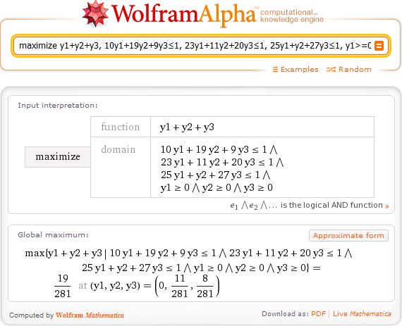

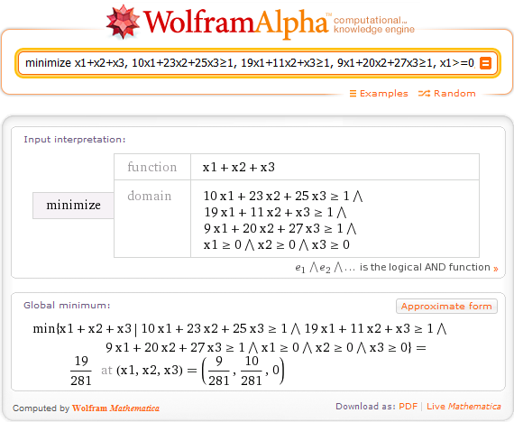

Рис.  1. Перевірка розв’язання двоїстої та прямої задач лінійного програмування відповідно